Задание 7. Производная

1) Прямая у = 4х+9 параллельна касательной к графику функции у = х²+7х – 4. Найдите абсциссу точки касания.

2) Прямая у = 2х является касательной к графику функции у = х³+5х²+9х+3. Найдите абсциссу точки касания.
3)
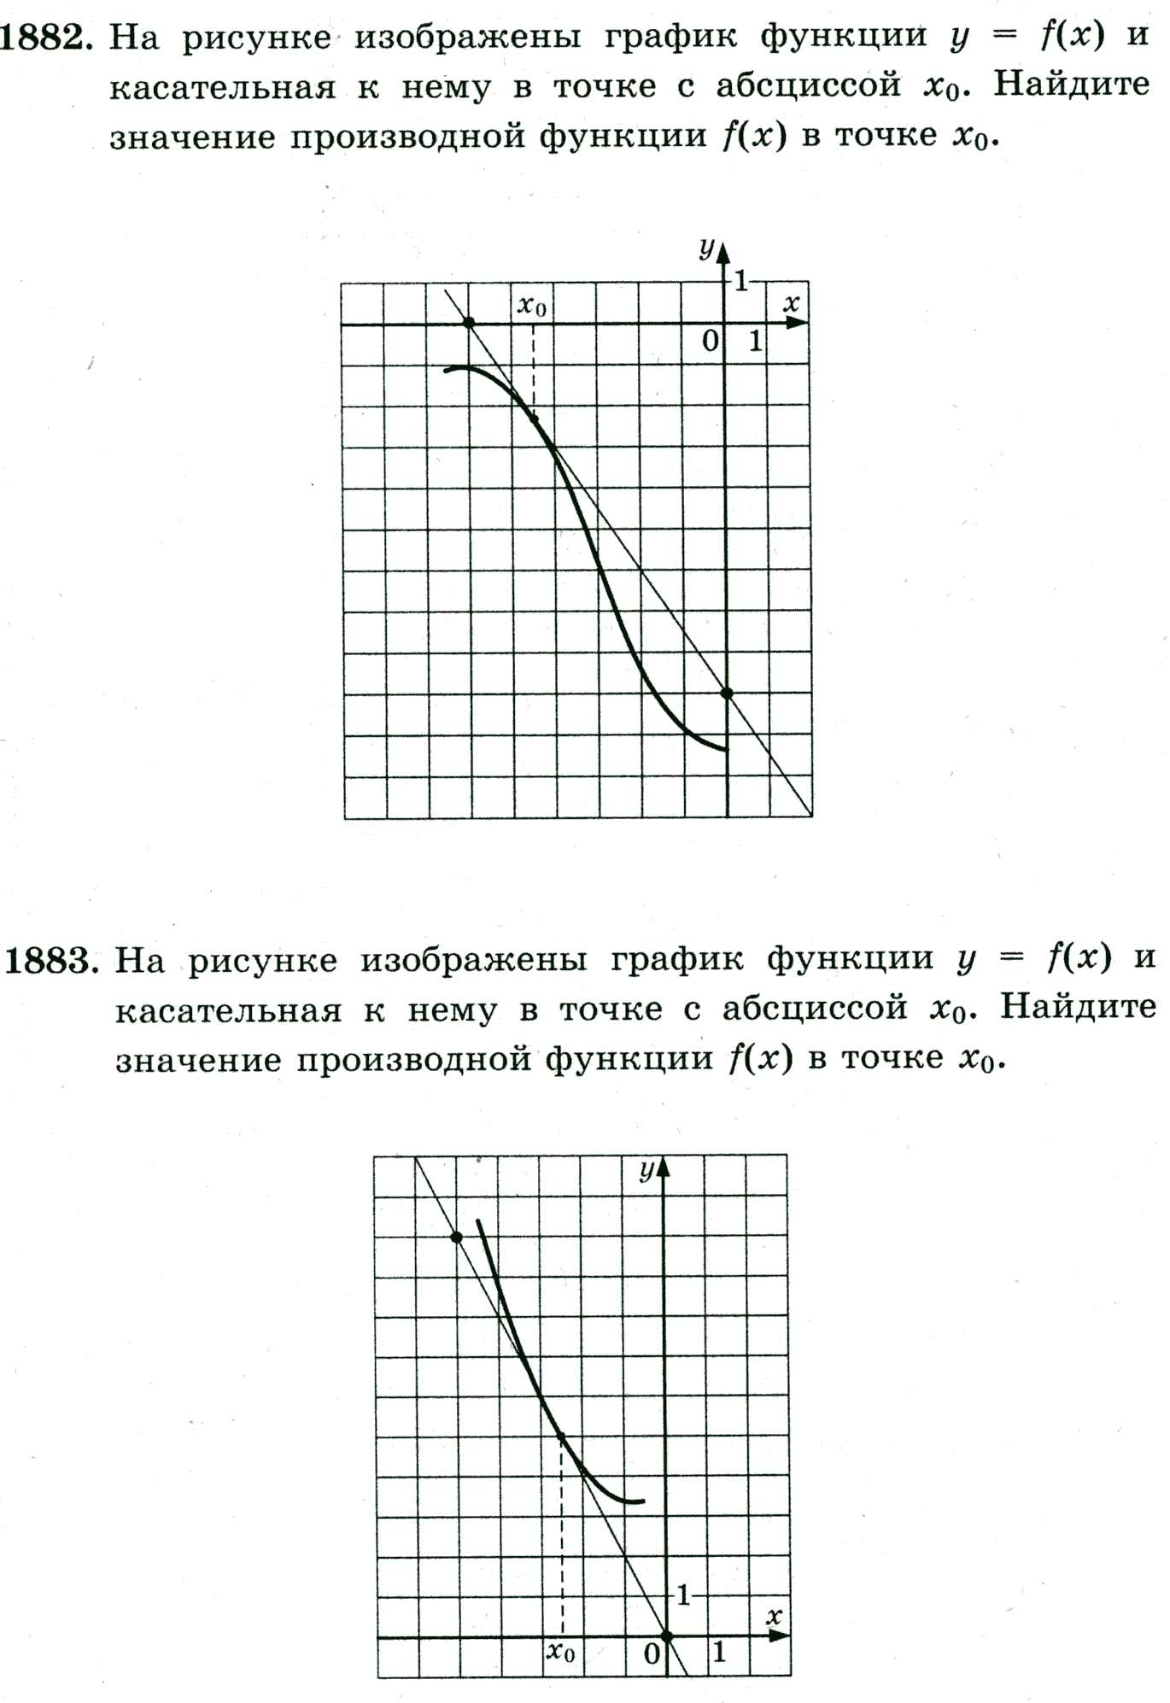
4)
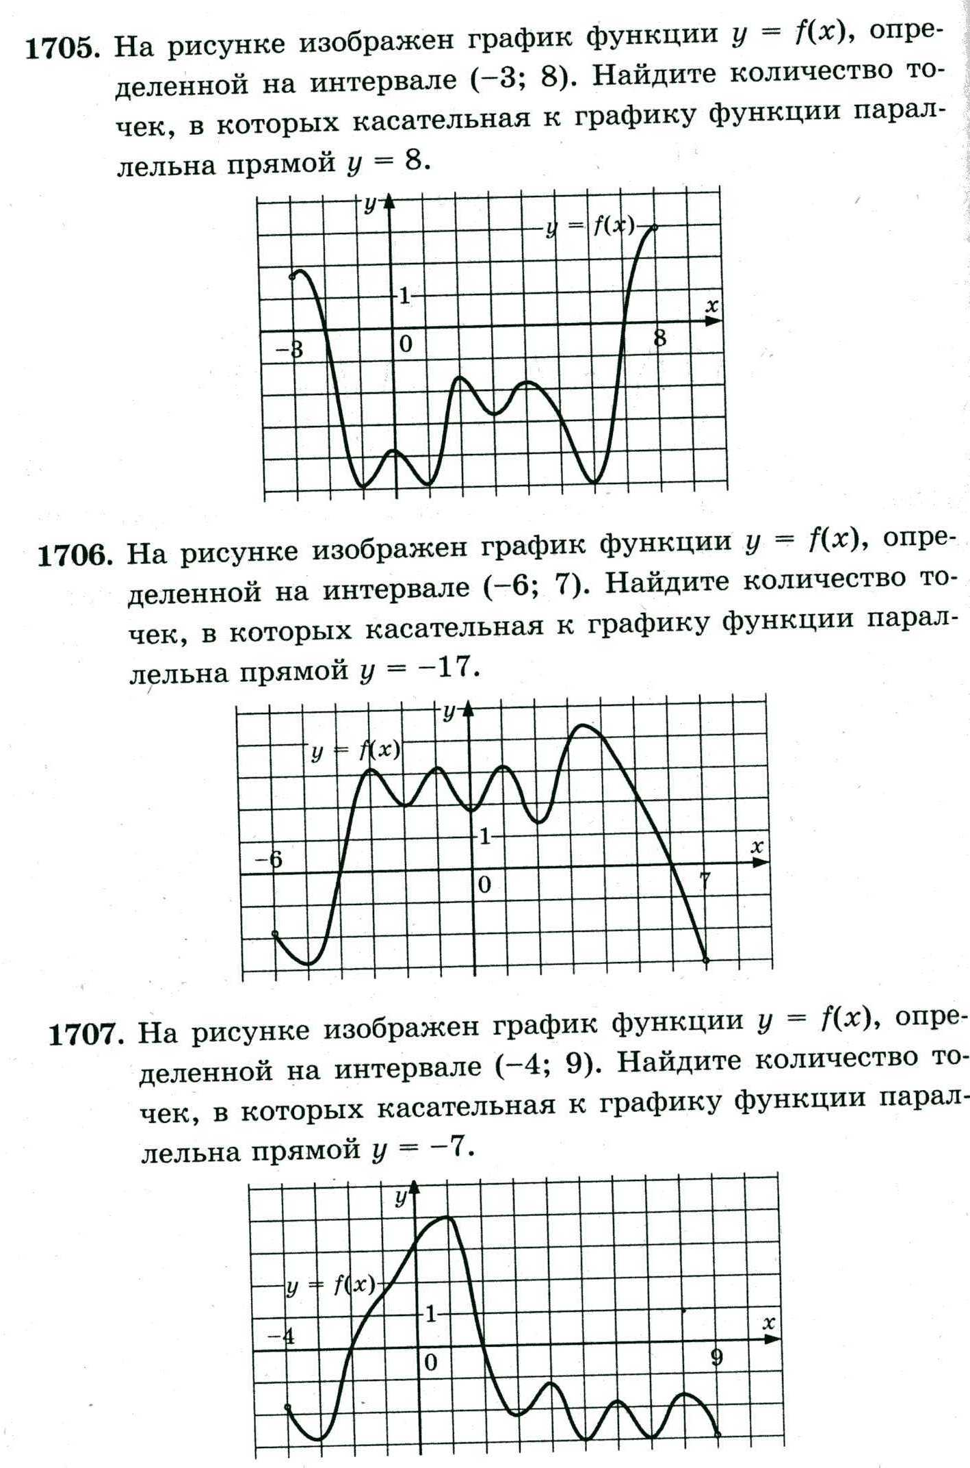
5)
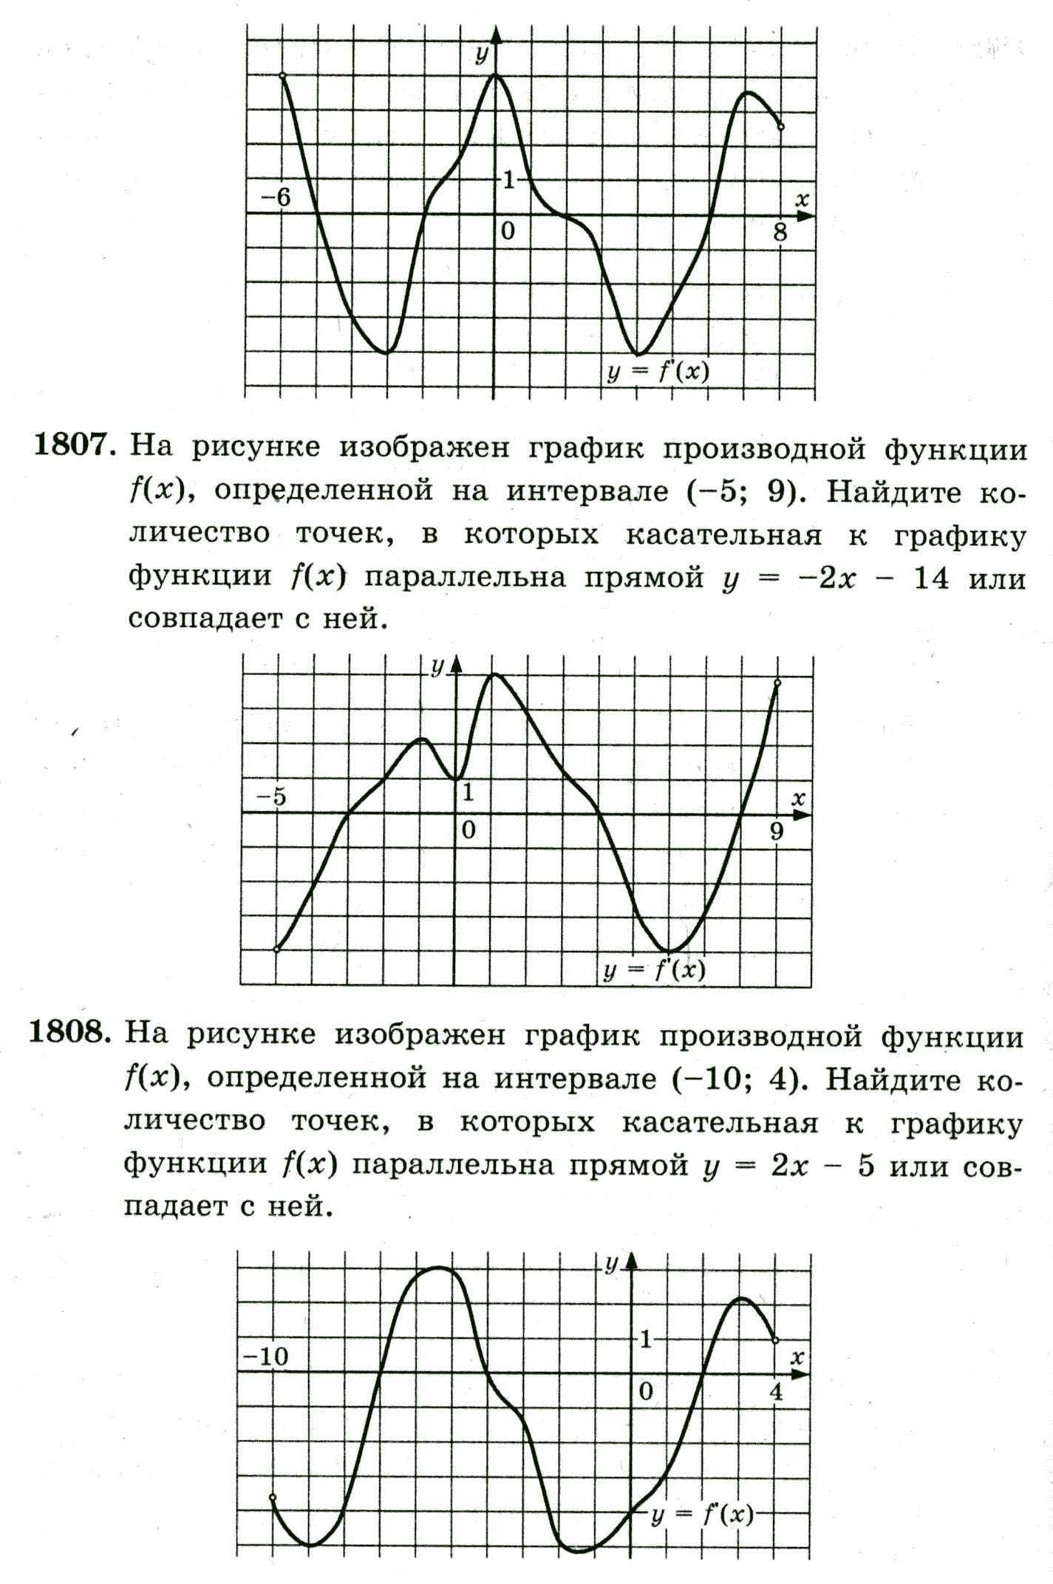
6)
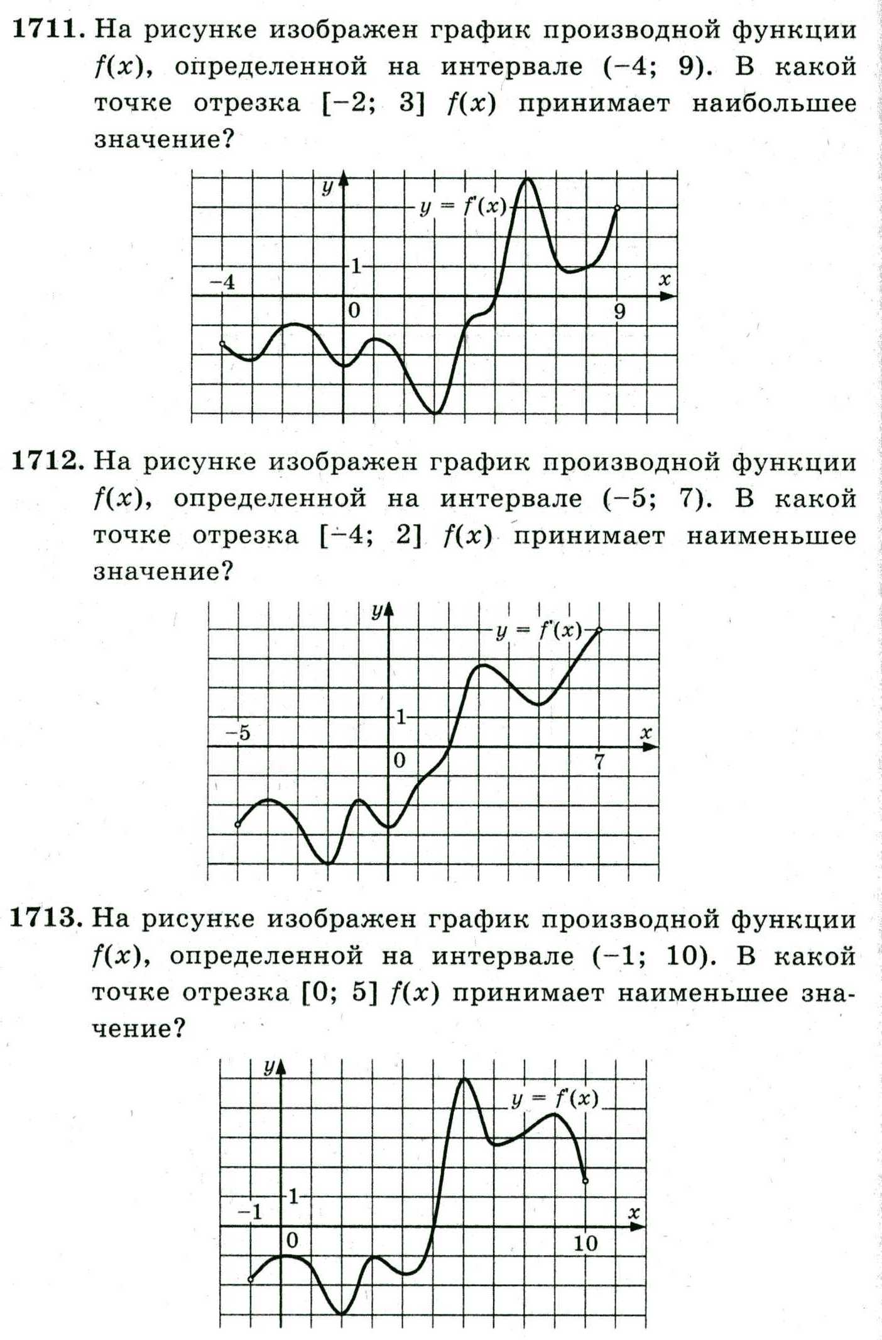
7) На рисунке изображён график функции у = f'(x) — производной функции f(x) определённой на интервале (1; 10). Найдите точку минимума функции f(x).
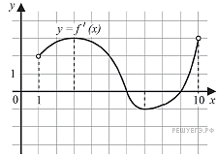
8)
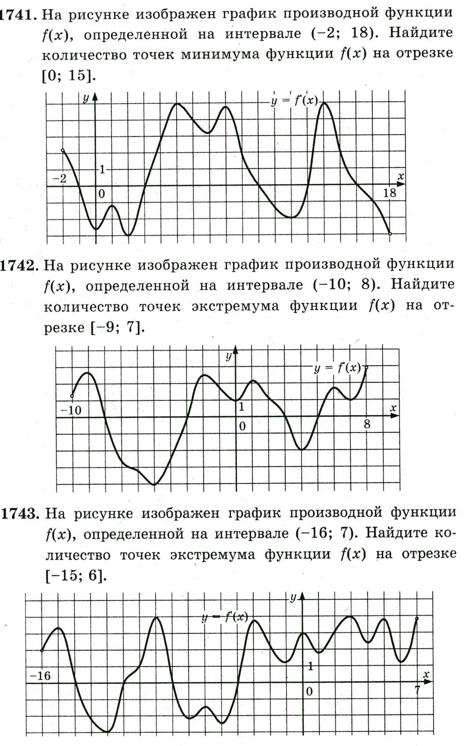
9)
10)
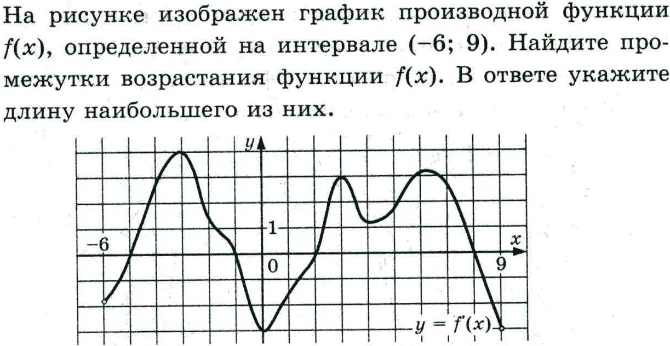
11)
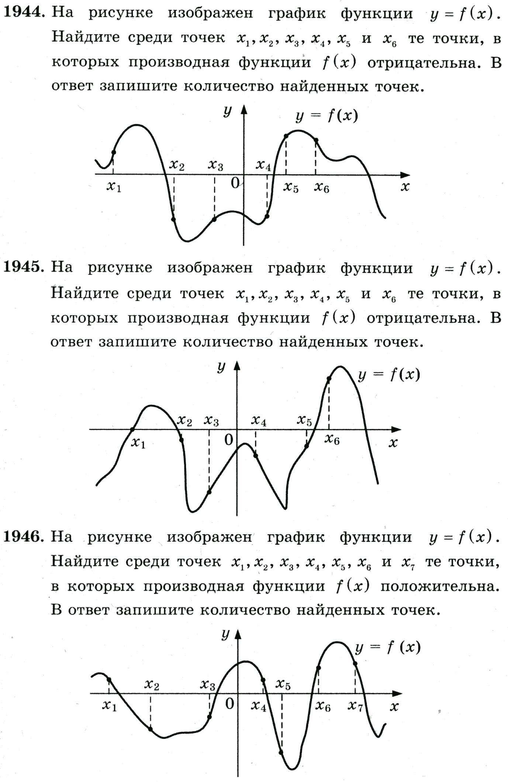
12) Материальная точка движется прямолинейно по закону x(t) = 1/3t³ – 3t² – 5t + 3 (где x – расстояние от точки отсчета в метрах, t – время в секундах, измеренное с начала движения). В какой момент времени (в секундах) ее скорость была равна 2 м/с?
13) На рисунке изображен график производной функции f(x), определенной на интервале (-6;6). Найдите промежутки возрастания функции f(x). В ответе укажите сумму целых точек, входящих в эти промежутки.
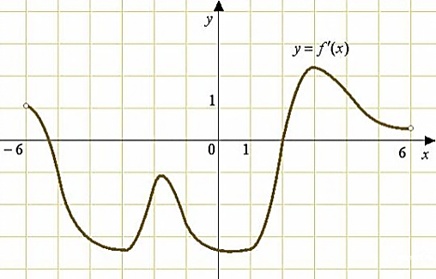
Задание 7. Производная
Ответы
1 | 2 | 3 | 4 | 5 | 6 | 7
– 1,5 | – 1 | 0,25 | 8 | 3 | – 2 | 9

8 | 9 | 10 | 11 | 12 | 13
4 | 4 | 6 | 2 | 7 | 12

